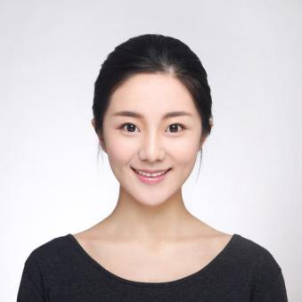

211、985院校应届生，成绩排名专业第3
超级简历
PERSONAL RESUME
135-0000-0000 zhangxiaojie@超级简历
张筱婕

